 | 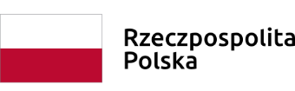 | 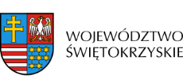 | 

W dniu 22 maja br. Zarząd Województwa Świętokrzyskiego Uchwałą nr 607/19 dokonał zmiany listy rankingowej w wyniku procedury odwoławczej oraz dokonał kolejnego wyboru projektów.

